公司基本資料表
公司基本資料
公司名稱 | 程高資訊服務股份有限公司 | 統一編號 | 45137369
員工人數 | (高雄) 60 人 ，(其他) 90 人 | 資本額 | 3,000萬
企業官方網站 | http://www.chainsky.com.tw/about.shtml | 人才招募網站 | https://goo.gl/fhHEvh
公司代號(上市、上櫃、興櫃、公開發行) | □上市 □上櫃 □興櫃  □公開發行 代號:_______ | 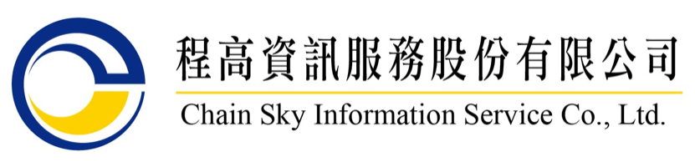
公司地址 | 高雄市新興區中正三路55號24樓之1
公司簡介  (經營理念.願景目標.沿革等)200字內 | 為程曦集團下子公司成立於2016年5月27日，以CRM、大數據核心技術研發與產業應用為主，也同步發展BPO企業流程委外業務，結合智慧資訊平台與高品質服務，協助企業達到優化客戶互動品質、提升服務效率及客戶滿意度等目標。程曦集團預計3年內投入8000萬元、2年內達成 150位專業技術服務工程師規模，並期望透過永續經營，帶動優質人才回流、創造更多在地就業機會，進一步吸引更多優秀企業進駐高雄，共同營造雲端智慧應用之資通訊生態圈。  經營理念與精神文化傳承於程曦集團  - 願景與承諾：『成為全球性企業之創新服務策略夥伴』  迎接不斷變化的大環境，程曦結合CRM客戶關係管理、BPO委外營運、MES多媒體訊息互動、Cloud Computing雲端運算、DT數據科學、Smart Device智慧應用等既有優勢和新進技術，以『成為全球性企業之創新服務策略夥伴』為長期發展願景，協助企業提升服務品質及客戶關係管理管理績效，並不斷與時俱進地與客戶共同成長。  - 精神文化：『愛、新、勤、誠』  從愛自己出發，再擴及家人、公司、同事、客戶與競爭對手，在充滿愛的工作氛圍裡，我們將會更有動力去求新與創新，讓工作融入夢想與奮鬥，豐富自己的人生。而勤勞勤儉、誠實忠誠，則能使我們不怕挫折，踏實的走每一步路!  - 經營理念：『品質、尊嚴、榮譽、從容』理念  我們也期許每一位同仁能秉持『品質、尊嚴、榮譽、從容』的理念，從客戶導向的產品/服務為起點，透過令客戶滿意的品質，讓同仁在工作中獲得尊嚴，進而成為優異員工創造公司整體榮譽，並使公司能在產業上從容競爭、領導前行，開創客戶、員工、公司、產業多贏的局面。
主要產品 | - 系統軟體資訊服務  - 提供企業客戶BPO營運管理、CRM完整解決方案  - 客服系統建置及雲端租賃服務  - 提供智慧化、系統整合服務
聯絡人 | 許雅婷 | 職稱 | 人資專員
聯絡電話/分機 | 02-7706-6188分機1134 | 聯絡傳真 | 02-77066-6199
E-mail | Zoey.Hsu@chainsea.com.tw

